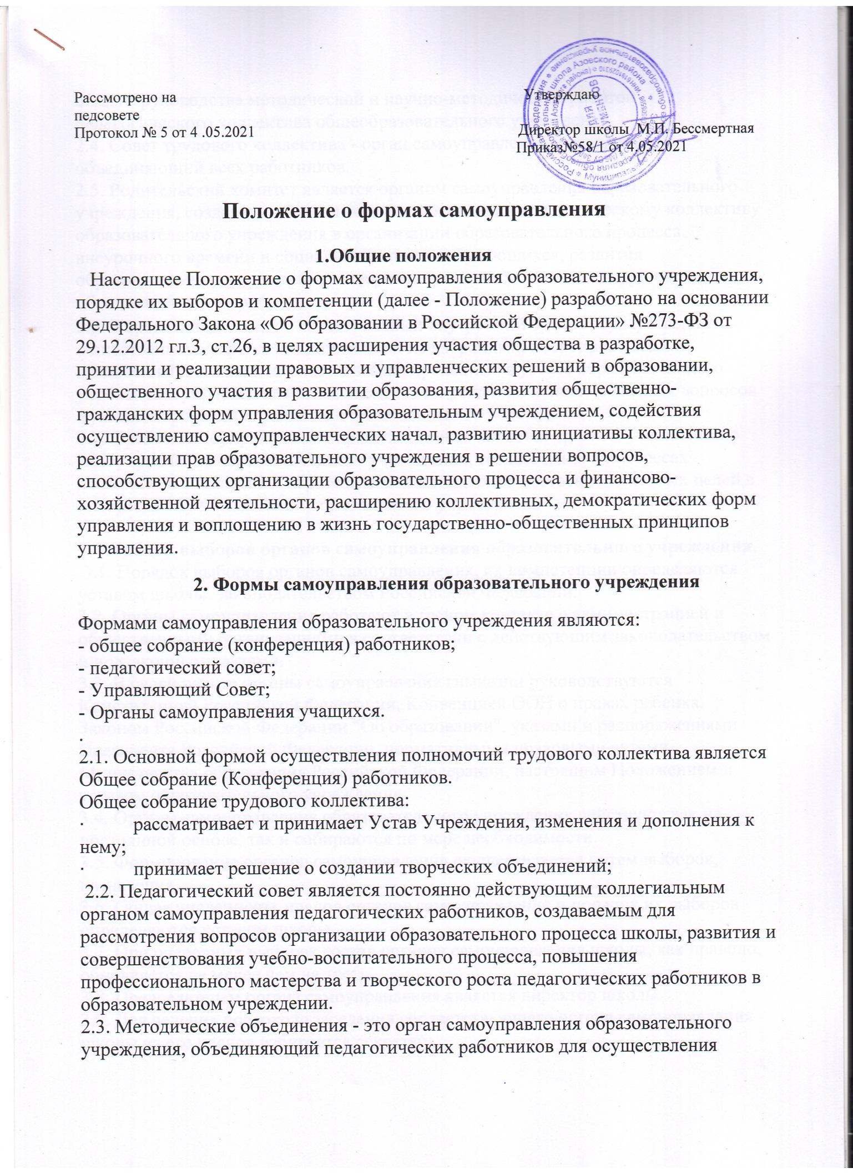

общего руководства методической и научно-методической работой педагогического коллектива общеобразовательного учреждения.
2.4. Совет трудового коллектива - орган самоуправления учреждения, объединяющий всех работников.
2.5. Родительский комитет является органом самоуправления образовательного учреждения, создаваемым с целью оказания помощи педагогическому коллективу образовательного учреждения в организации образовательного процесса, внеурочного времени и социальной защиты обучающихся, развития образовательного учреждения, совершенствования условий для осуществления образовательного процесса.
2.6. Управляющий совет - коллегиальный внутренний орган государственно-общественного управления, состоящий из избранных, кооптированных и назначенных членов и имеющий зафиксированные в уставе образовательного учреждения управленческие полномочия по решению наиболее важных вопросов функционирования и развития образовательного учреждения.
2.7. Органы самоуправления старшеклассников является органом ученического самоуправления образовательного учреждения, создаваемым в интересах достижения социальных образовательных и иных общественно полезных целей в интересах обучающихся образовательного учреждения.

3. Порядок выборов органов самоуправления образовательного учреждения.
3.1. Порядок выборов органов самоуправления, их компетенции определяются уставом школы, законодательством Российской Федерации.
3.2. Органы самоуправления работают в тесном контакте с администрацией и общественными организациями в соответствии с действующим законодательством и подзаконными актами.
3.3. В своей работе органы самоуправления гимназии руководствуются Конституцией Российской Федерации, Конвенцией ООН о правах ребенка, Законом Российской Федерации "Об образовании", указами и распоряжениями Президента Российской Федерации, нормативными правовыми актами Министерства образования Российской Федерации, настоящим Положением и уставом образовательного учреждения.
3.4. Органы самоуправления образовательного учреждения действуют как на постоянной основе, так и собираются по мере необходимости.
3.5. Формирование органов самоуправления осуществляется путем выборов, назначения.
3.6. Общая численность членов органов самоуправления и порядок их выборов определяются уставом школы.
3.7. При очередных выборах состав органов самоуправления школы, как правило, обновляется не менее чем на треть.
3.8. Председателем органа самоуправления является директор школы.
3.9. Для ведения протокола заседания соответствующего органа самоуправления школы из его членов избирается секретарь.
4. Права и ответственность органов самоуправления образовательного учреждения.
4.1. Решения органов самоуправления, принятые в пределах его компетенции и в соответствии с законодательством Российской Федерации, являются рекомендательными для администрации школы, всех членов коллектива. В отдельных случаях может быть издан приказ, устанавливающий обязательность исполнения решения органа самоуправления школы участниками образовательного процесса.
4.2. Органы самоуправления имеют следующие права:
- предлагать руководителю план мероприятий по
совершенствованию работы образовательного учреждения;
- совместно с директором готовить информационные и
аналитические материалы о деятельности образовательного учреждения
для опубликования в средствах массовой информации;
- заслушивать и принимать участие в обсуждении отчетов о деятельности
органов самоуправления.
4.3. Органы самоуправления несут ответственность за:
- выполнение плана работы;
- компетентность принимаемых решений;
- развитие принципов самоуправления;
- упрочение авторитетности образовательного учреждения.
4.4. Делопроизводство органов самоуправления:
4.5. Ежегодно планы работы органов самоуправления, отчеты о
его деятельности входят в номенклатуру дел образовательного учреждения.
5. Делопроизводство органов самоуправления образовательного учреждения.
5.1. Ежегодно планы работы органов самоуправления образовательного учреждения, отчеты о его деятельности входят в номенклатуру дел образовательного учреждения.
5.2. Протоколы заседаний органов самоуправления образовательного учреждения, его решения оформляются секретарем в книгу протоколов заседаний органа самоуправления образовательного учреждения, каждый протокол подписывается председателем органа самоуправления образовательного учреждения и секретарем.

